附件1：

广东碧桂园职业学院四期教学实训楼（B1栋）课室桌椅采购项目需求清单

序号 | 物品（服务）名称 | 单位 | 数量 | 具体技术（参数）要求 | 图片（仅供参考，相差不大皆可，不追求100%一致。）
1 | 双人课桌 | 456 | 张 | 规格：1200×485×750（D*W*H)mm  1.台面板：板面压三聚氰胺板，台面弧位采用异型铝合金管冷拉成型并螺丝与铝合金桌脚紧固连接。  2.前档板：板面压三聚氰胺板，档板上部分结构采用与台面弧位拉铝件共用并螺丝与铝合金桌脚紧固连接，下部分结构采用异型铝合金管冷拉成型。  3.桌脚：采用铝合金材质，铝合金表面经打磨、抛光、除蜡、清洗  4.桌脚横拉杆：采用25mm×50mm优质旦管两端采用72mm×50mm×5mm异形钢板焊接成型，并用螺丝与铝合金桌脚紧固连接加大成品的牢固与稳定。  5.防滑脚垫：采用尼龙材料压注成型，可根据地平不平调节平衡，保护地面，减少划痕和噪音。金属表面工艺：金属表面经高温静电喷粉工艺处理。 | 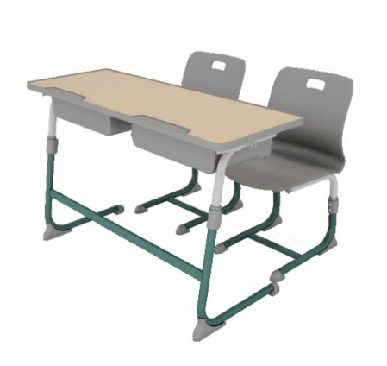
2 | 学生椅 | 912 | 张 | 规格：486×555×770（D*W*H)mm  1.椅脚：采用优质44×22×1.5mm的腰鼓管模具拉弯成型。  2.椅脚连接：采用焊接成型。  3.椅座支撑组件：采用2.5mm厚钢板及Φ32mm×2mm厚横管焊接成形。  4.椅座、椅背：采用PP（聚炳稀）材料压注成形，椅面经耐高寒、防退色、抗老化等工艺处理。椅座外观为450×434×45mm，椅背为490×280×20mm  5.防滑脚垫：采用PP（聚炳稀）材料压注成形。  6.金属表面工艺：金属表面经高温静电喷粉工艺处理。 | 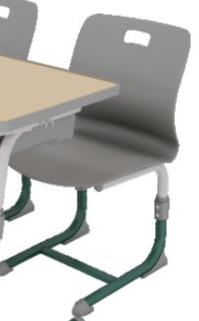
3 | 组合回型桌 | 13 | 组 | 规格： 2800*1600*750 （D*W*H)mm  1.基材：采用E1级环保实木颗粒板板,耐磨、耐热、易擦洗；  2.贴面：三聚氰胺贴面，经防虫.防腐.防潮等工艺处理；  3.封边：采用≥2.0mm厚pvc同色封边，封边应严密、平整、不允许脱胶、表面有胶渍。  5.脚架：采用优质金属材质，表面经除锈、酸洗、磷化等工序，外层采用喷涂处理。 | 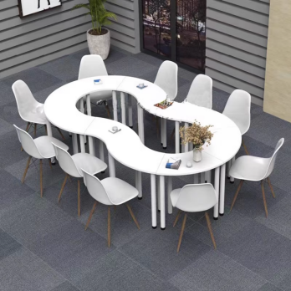
4 | 学生椅 | 120 | 张 | 规格： 360*240*450（D*W*H)mm  采用全新PP加纤， 一体注塑成型，  采用橡木脚架 | 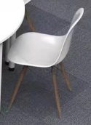
5 | 课桌 | 115 | 张 | 规格：异形1000*500*750（D*W*H)mm  1.桌面：采用优质三聚氰胺板，符合国家 E1级板材标准，密度板面粘三聚氰胺胶面，PVC封边，颜色可按订单定制；  2.铝合金接头采用国标12#铝压铸成型，厚度1.5mm，旋转功能设计，方便桌面不同形状的组合需求 。  3.脚管采用冷轧钢 ∅ 38*2.0mm管，配脚塞；  4.横梁：采用冷轧钢40*25*1.2mm方管。 | 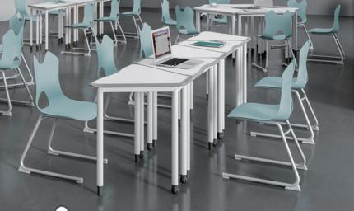
6 | 学生椅 | 115 | 张 | 采用全新PP+30%玻纤模具注塑一体成型，背框尺寸450W*440D*410H （±2mm），厚度6MM。颜色由学校选；  2.椅架：∅ 25管2.0mm厚静电喷涂椅架；  3.脚垫：采用ABS塑料注塑成型加防滑垫 | 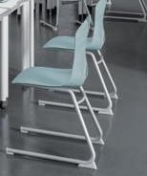
7 | 前排桌椅 | 90 | 张 | 规格：中心距：520mm±5mm （D*W*H)mm  1.站脚：站脚支撑采用铝合金一体压铸成型；  2.椅背：框架上下采用冷轧钢冲压成型，面板用多层优质旋切木皮双面压防火板。  3.写字板：固定台面板采用刨花板或中纤板双面压防火板，桌面宽度350mm，桌面厚度25mm。  4.写字板支撑件：采用钢板冲压成型，无毛刺，无焊接；表面经喷涂处理。  5.书包架：采用冷拉钢，模压成型后表面作防氧化处理后，高温喷涂处理。  6.椅座面板：采用多层旋切木皮经模具热压成型并双面压防火板，座板与铝合金一体压铸成型角码采用穿透方式连接，采用8mm圆柱头六角螺丝2个/角码。  7.回复机构：回复机构：采用铝合金一体压铸成型座角码，角码表面作防氧化处理后，高温喷涂处理，防夹手功能。 | 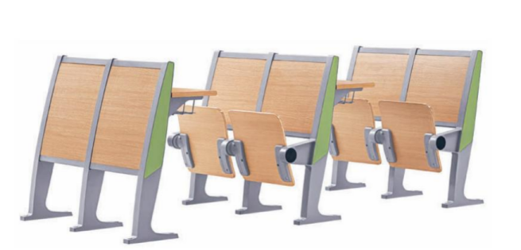
8 | 中排桌椅 | 858 | 张
9 | 后排桌椅 | 90 | 张
10 | 电脑桌 1 | 45 | 张 | 规格：1500*1200*750 （D*W*H)mm 1.基材：采用E1级环保实木颗粒板板；  2.贴面：三聚氰胺贴面；  3.封边：采用≥2.0mm厚pvc同色封边；  4.脚架：采用优质金属材质，表面经除锈、酸洗、磷化等工序，外层采用喷涂处理。 | 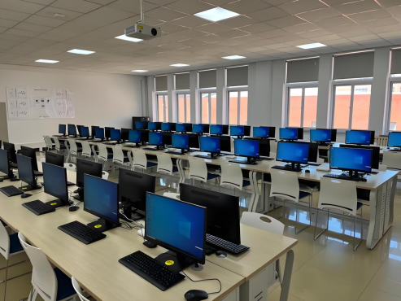
11 | 电脑椅 | 180 | 张 | 规格：360*240*450 （D*W*H)mm 1.背框：全新PP+15%玻纤，符合国际环保要求，座宽450mm,座深480mm，顶腰高度430mm，厚度7MM，颜色由学校挑选；  2.座垫：海绵座垫；XY147面料，颜色由学校挑选；  3.椅架：Φ12mm实芯电镀椅架 | 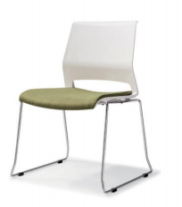
12 | 电脑桌 2 | 23 | 组 | 规格：2400*2000*750 1.基材：采用E1级环保实木颗粒板板；  2.贴面：三聚氰胺贴面；  3.封边：采用≥2.0mm厚pvc同色封边；  4.脚架：采用优质金属材质，表面经除锈、酸洗、磷化等工序，外层采用喷涂处理。 | 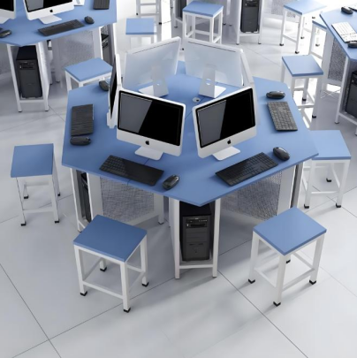
13 | 电脑凳 | 171 | 张 | 规格：360*240*450（D*W*H)mm 1.基材：采用E1级环保刨花板；  2.脚架：采用厚度≥1.2mm冷轧钢板冲压成型，经模压成型、局部烧焊、磷化脱膜处理 | 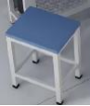
14 | 讲台 | 24 | 张 | 规格：1100*680*950（D*W*H)mm 1.讲桌采用钢木结合构造，桌体上部分采用圆弧设计；  2.上柜体只需由一把机械锁控制，采用环环相扣设计，显示器盖板、键盘、中控和展示台抽屉逐步打开,台面平整方便操作。翻转式显示器，可装21.5以内显示器。可任意角度调整，翻转式键盘架；  3.讲桌桌面采用木质耐划台面，闭合时讲台桌面为完整水平木台面，可作为老师演讲桌使用。右侧抽屉可放置实物展示台，关闭后，所有设备都隐藏在讲台内。  4.讲桌板材采用优质冷扎钢板,钢板采用0.8-1.5mm加厚钢板。采用上下层采用分体式设计，桌面部分和桌体部分自成一体，显示器盖板和键盘盖板均采用翻转式设计。显示器盖板可进行0-120度自由定位调节。框架1.0mm厚，门板0.8mm.扶手及显示位置 | 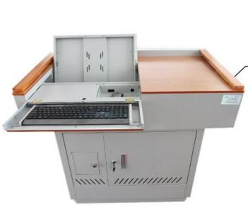
15 | 带靠背椅子 | 205 | 张 | 规格：700*620*600（D*W*H)mm 1.背框：全新PP+15%玻纤，符合国际环保要求，座宽450mm,座深480mm，腰高度430mm，厚度7MM颜色由学校挑选；  2.座垫：海绵座垫，舒适透气，墨黑颜色；  3.写字板：写字板支架采用Φ16管，壁厚1.5mm；  4.椅架：12mm实芯电镀椅架。 | 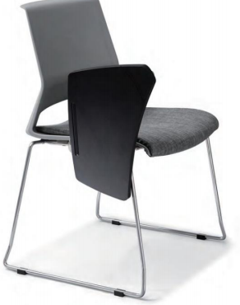
16 | 教师座椅 | 4 | 把 | 规格：630*520*520（D*W*H)mm 1.背框：全新PP+25%玻纤，符合国际环  保要求，座宽445mm,座深440mm，顶  腰高度400mm，厚度7MM，颜色由学校挑选；  2.座垫：高密度纯绵座垫，密度40，座布蓝颜色；  3.椅架：∅ 12mm实芯电镀椅架； | 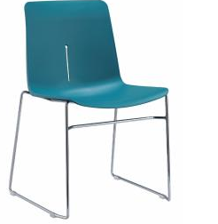
17 | 双人电脑桌 | 76 | 张 | 规格：1400*600*750（D*W*H)mm 1.基材：采用E1级环保刨花板；  2.脚架：采用厚度≥1.2mm冷轧钢板冲压成型，门板1.0mm厚经模压成型，凡金属部分均经过浅灰色哑光静电粉末喷涂等处理。 | 